勞動部勞動力發展署高屏澎東分署

112學年度補助大專校院辦理就業學程計畫

成果報告

學校名稱：輔英科技大學

■實務學程模式

□訓練學程模式

學程名稱：

113 年 9 月

目 錄

一、執行成效綜合敘述…………………………………………………○

二、業界資源(師資、設備、工作崗位訓練或就業機會等)對學校所發揮之效益. ……………………………………………………………○

三、後續產學合作計畫(如：建教合作、研究計畫等)………………○

四、輔導學員就業方式及成效分析……………………………………○

五、參訓學員就業情形統計與分析……………………………………○

六、其他具體成果產出(如：通過證照考試人數、工作崗位訓練成果等) …………………………………………………………………○

七、綜合建議事項………………………………………………………○

八、附錄…………………………………………………………………○

**一、執行成效綜合敘述**

（含學程規劃、學校教師參與、業界資源、學員選修、學員就業、行政作業、其他成果等整體成效綜合說明）

**二、業界資源(師資、設備、工作崗位訓練或就業機會等)對學校所發揮之效益**

(業界資源在本案發揮之直接與間接效益評估)

**三、後續產學合作計畫**(如：建教合作、研究計畫等)

**四、輔導學員就業方式及成效分析**

(學校辦理之就業輔導相關活動、成果及與預期指標達成情形比較)

**五、參訓學員就業情形統計與分析**

（一）就業率統計：

|  |  |  |  |
| --- | --- | --- | --- |
| 項次 | 選修學員就業情形 | 人數 | 就業率(%) |
| 1 | 就業 |  |  |
| 2 | 升學(國內) |  |
| 3 | 升學(國外) |  |
| 4 | 延畢 |  |
| 5 | 待業中 |  |
| 6 | 服兵役 |  |
| 7 | 其他 |  |
| 8 | 在學生 |  |
| 合計 | |  |

※就業率=實際就業人數(即上表之第1項)÷可就業人數，請以百分比表示

※可就業人數=結訓畢業生總人數(即上表之「合計」欄位)減去服兵役、升學、延畢、在學生即上表第2、3、4、6、8項之總和)

（二）就業結果分析：(請依（一）就業率統計之數據，以圓餅圖呈現人數及百分比)

範例:

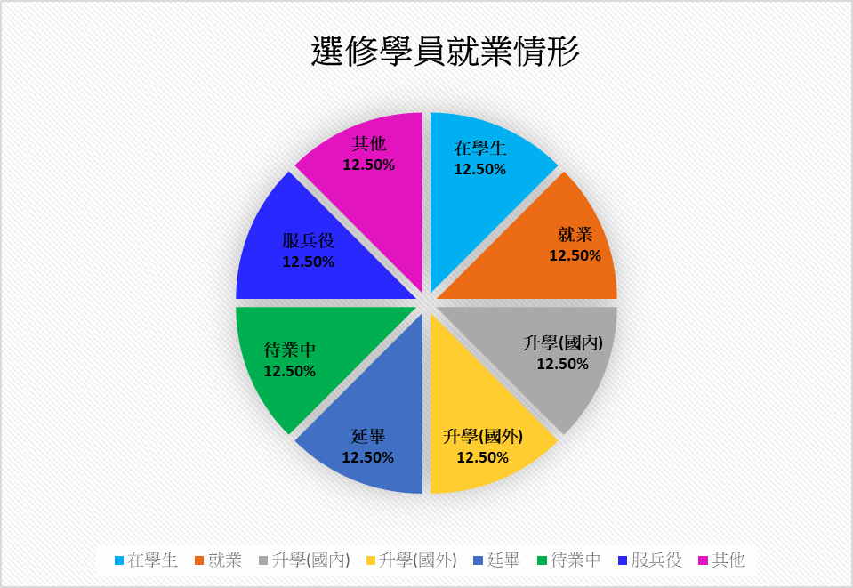

* 就業情形說明

|  |  |  |  |
| --- | --- | --- | --- |
| 序號 | 參訓學員姓名 | 公司名稱 | 是否為工作崗位訓練單位 |
|  |  |  | □是□否 |
|  |  |  | □是□否 |
|  |  |  | □是□否 |

* 其他原因說明

|  |  |
| --- | --- |
| 其他原因 | 人數 |
| (ex:結婚) |  |
|  |  |
|  |  |

**六、其他具體成果產出**(如：通過證照考試人數、工作崗位訓練成果等)

**七、綜合建議事項**

(對勞動部勞動力發展署及所屬高屏澎東分署未來繼續推行本計畫之相關建議)

**八、附錄**

(一)與本學程規劃或執行相關之資料，如：課程規劃會議或計畫進度檢討會議相關資料、廣宣資料、學員專題、工作崗位訓練成果、參訪心得、就業輔導相關活動資料、本計畫執行過程之照片、其他成果產出等。

(二)含工作崗位訓練實地訪視紀錄。

**備註：**

一、中文請用標楷體，英文請用Times New Roman，直式橫書，字體大小請以14號字為主。

二、學程之封面：以淺黃色雲彩紙為封面，加裝書背。

三、書背格式：「勞動部勞動力發展署○○○○學年度補助大專校院辦理就業學程計畫-○○○(學程名稱)」成果報告 執行單位：（學校全銜）